Valladolid, 19 y 20 de marzo 2020

REALIZACIÓN DE LA ESPIRAL ÁUREA O DE FIBONACCI (Rectángulo Áureo)
Recordar que hemos hablado de Fibonacci varias veces en clase y que hemos estudiado su sucesión matemática. Además, la hemos visto en piñas, girasoles, ananás, romanescos… todos ellos diseñados por la naturaleza con espirales en dos direcciones, para optimizar el aprovechamiento del espacio.
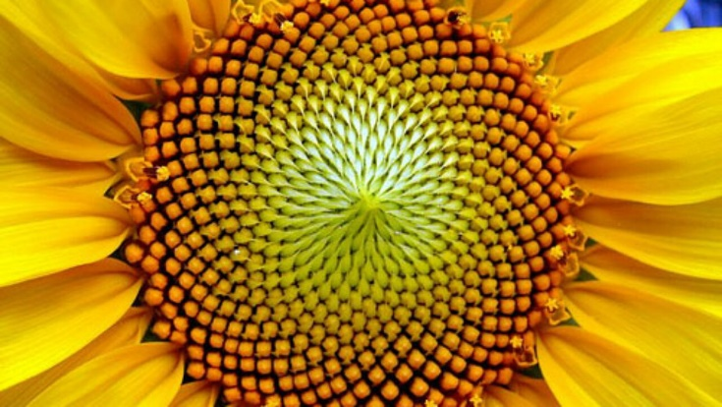
Recordamos la sucesión:
La sucesión o serie de Fibonacci hace referencia a la secuencia ordenada de números descrita por Leonardo de Pisa, matemático italiano del siglo XIII: 0, 1, 1, 2, 3, 5, 8, 13, 21, 34, 55, 89, 144, … de modo que cada número es la suma de los dos anteriores. Si contáramos las espirales que se dirigen a la derecha y de las que se dirigen a la izquierda, el resultado nos daría dos números consecutivos en la sucesión de Fibonacci. ¡SORPRENDENTE!

TAREA
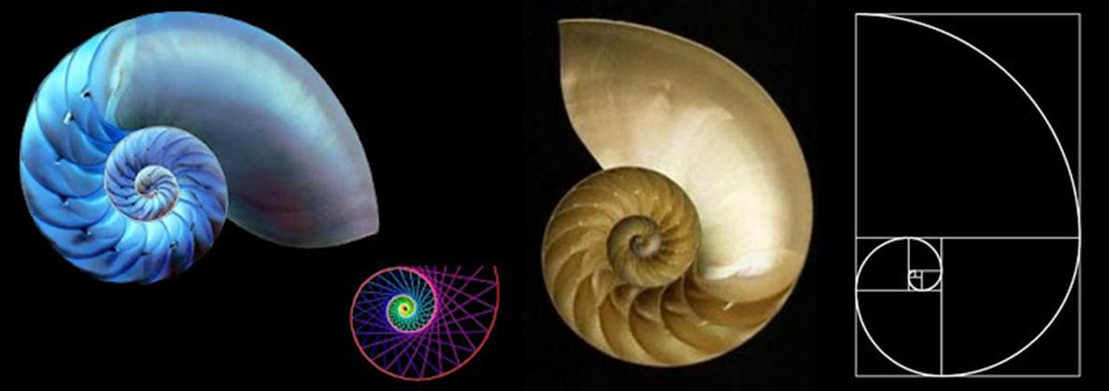
- Realizar la espiral áurea o de Fibonacci, siguiendo la siguiente explicación:
https://www.youtube.com/watch?v=R3KNVxYwBFQ

El ejercicio ha de realizarse en un folio por una sola cara en formato horizontal.
Para hacer este ejercicio, debes dedicar una sesión de 50 minutos el jueves, 19 de marzo.
Para repasar los ejercicios de los días 17 y 19, debes dedicar una sesión de 50 minutos el viernes, 20 de marzo.

Para dudas, puedes contactar conmigo en el siguiente e-mail:
isabel.revilla.sanviator@gmail.com
¡ANIMO, vamos a hacerlo muy bien!

